Excel: Autoausfüllen

Microsoft Excel (oder auch die OpenOffice Tabellenkalkulation) kann beim Ausfüllen der Zellen helfen.

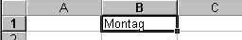
In der Zelle B1 sei das Wort „Montag“ eintippt.



Bewegt man den Mauszeiger (den Cursor), der normalerweise wie ein breites weisses Kreuz geformt ist, zu dem schwarzen Kästchen unten rechts an der Zelle, ändert sich die Cursorform in ein schmales schwares Kreuz.

Zieht man den Cursor jetzt mit gedrückter linken Maustaste nach rechts auf die Zelle F1 erweitert sich der Rahmen und die Wochentage bis Freitag werden eingefüllt.

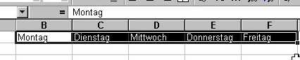

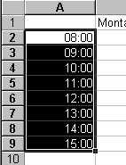
Dies geht auch mit Uhrzeiten. Man trage in Zelle A2 eine Uhrzeit (8:00) ein und nähert sich dem schwarzen Kasten unten rechts an der Zelle und ziehe nach unten.

Bei Zahlen oder Datumswerten muss man Excel noch etwas helfen, da es nicht wissen kann, welcher Abstand zwischen den einzelnen Werten gewünscht ist. Dafür markieren man zwei Zellen und nähert sich wie gewohnt dem kleinen schwarzen Kastchen in der rechten unteren Ecke.
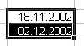

Man erhält auf die Schnelle ein Terminkalender, an welchen Montagen wir uns zu den PC-Fragestunden treffen.
